一、太平洋保险
联系人：陈少明 13580392562
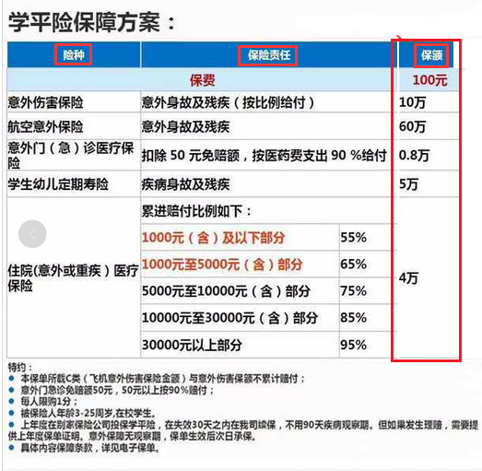
二、人寿保险
联系人：李铭 13570526013

